## Приклад протоколу

Міністерство освіти і науки України Національний технічний університет України

«Київський політехнічний інститут імені Ігоря Сікорського» Інститут прикладного системного аналізу

[Кафедра математичних методів системного аналізу](http://e-u.in.ua/ukr/?page=35)

**ЗВІТ**

# про виконання комп’ютерного практикуму № 1 з дисципліни «Системи баз даних»

Виконав:

Студент ІІІ курсу Групи КА-65

Іванов Д.С,

Перевірив:

Караюз І. В.

Київ – 2018

**Завдання:** Відповідно до моєї теми курсового проекту, буду працювати із таблицями «ЗАМОВЛЕННЯ» та «ПАРТНЕРИ».

## Словесний опис:

Завдання 1. Створити таблицю «Orders»

Таблиця «Orders» має містити такі поля:

* цілочисельне поле Id з автоінкрементом;
* рядкове поле Name_custom
* рядкове поле Promo_kod

Завдання 1.2. Створити таблицю «Partners» Таблиця «Partners» має містити такі поля:

* цілочисельне поле Id з автоінкрементом;
* рядкове поле FirstName;
* цілочисельне поле ReferralAmount

Завдання 2. Створити тригер для таблиці «Partners», який буде спрацьовувати після додавання запису в таблицю «Orders».

1. **Лістинг:**

CREATE DATABASE Laba;

USE Laba;

CREATE TABLE `Orders` (

`Id` INT NOT NULL AUTO_INCREMENT PRIMARY KEY,

`Id_custom` INT NOT NULL,

`Name_custom` varchar(20) NOT NULL,

`Promo_kod` varchar(10)

);

CREATE TABLE `Partners` (

`Id` INT NOT NULL AUTO_INCREMENT PRIMARY KEY,

`Promo_kod` varchar(10) NOT NULL,

`FirstName` varchar(20) NOT NULL,

`ReferralAmount` int

);

INSERT INTO Partners

VALUES

('1', 'promo1', 'Noname1', '0'),

('2', 'promo2', 'Noname2', '0'),

('3', 'promo3', 'Noname3', '0'),

('4', 'promo4', 'Noname4', '0'),

('5', 'promo5', 'Noname5', '0');

DELIMITER //

CREATE PROCEDURE orders_insert (

IN Id INT,

IN Id_custom INT,

IN Name_custom varchar(20),

IN Promo_kod varchar(10))

BEGIN

INSERT INTO Orders (Id,Id_custom,Name_custom,Promo_kod)

VALUES (Id,Id_custom,Name_custom,Promo_kod);

END

CALL orders_insert('6','6','Kate', '0');

DELIMITER //

CREATE PROCEDURE orders_update (

IN Promo_kod_new varchar(10))

BEGIN

UPDATE Orders

SET Promo_kod=Promo_kod_new

WHERE Promo_kod='0';

END

CALL orders_update('without');

DROP PROCEDURE if exists orders_update;

DELIMITER //

CREATE PROCEDURE orders_delete (

IN Id_delete INT)

BEGIN

DELETE FROM Orders

WHERE Id=Id_delete;

END

CALL orders_delete('3');

DELIMITER |

CREATE TRIGGER `after_insert_order`

AFTER INSERT ON `Orders`

FOR EACH ROW

UPDATE Partners

SET ReferralAmount = ReferralAmount + 1

WHERE Promo_kod = NEW.Promo_kod;

DELIMITER $$

CREATE FUNCTION return_sum() RETURNS INT

DETERMINISTIC

BEGIN

DECLARE summa INT;

SELECT SUM(ReferralAmount) INTO summa

FROM Partners;

RETURN summa;

END

DELIMITER $$

SELECT return_sum();

1. **Приклад роботи:**

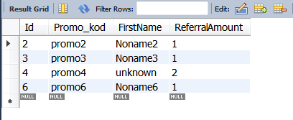

Рис. 3.1. Приклад роботи в MySQL Workbench (“Partners”)

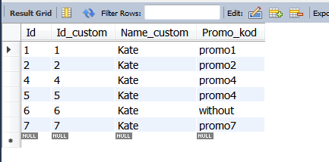

Рис. 3.2. Приклад роботи в MySQL Workbench (“Orders”)

## Висновки

Мною були отримані такі навички: створення таблиці, створення тригеру.